**桃園市立大有國民中學112學年度第二學期第一次評量試卷**

|  |  |  |  |  |  |  |  |  |  |
| --- | --- | --- | --- | --- | --- | --- | --- | --- | --- |
| **年 級** | **九** | **考 試**  **科 目** | **自然** | | | **命 題**  **範 圍** | **第一章**  **第三章** | **作 答**  **時 間** | **45分** |
| **班 級** |  | **姓 名** |  | **座 號** |  | **分 數** |  | | |

單一選擇題 (1-20題，每題3分；21-40題，每題2分) ※請以電腦閱卷答案卡作答※

( ) 1.下列哪一種電器不是電流熱效應原理的應用?  
(A)電暖爐 (B)電鍋  
(C)電熨斗 (D)微波爐

( ) 2.帶有 3庫侖的電子通過電池時，獲得 30焦耳的電能，請問電池的電壓為多少伏特？  
(A) 0.1 (B) 5 (C) 8 (D) 10

( ) 3.點亮一盞功率50瓦特的燈泡，則10分鐘內會消耗多少焦耳的電能？

1. 500 (B) 3000 (C) 30000　 (D) 60000

( ) 4.一電子鍋標示電功率為1000W，下列關於

「1000W」的敘述何者正確？

(A)使用時電子鍋每秒會消耗1000焦耳的電能

(B)使用時每秒有1000個電子通過

(C)使用此電子鍋1次需消耗1000焦耳的電能

(D)使用時電源提供每庫侖電量1000焦耳電能

( ) 5.有關交流電與直流電的比較，何者正確？

(A)交流電的電流大小與方向恆定，故適用於家用電器

(B)直流電的簡記為DC；交流電的簡記為AC

(C)發電廠所輸送的電流為直流電，所以一般電器可以直接使用

(D)家庭插座所提供的電流是直流電

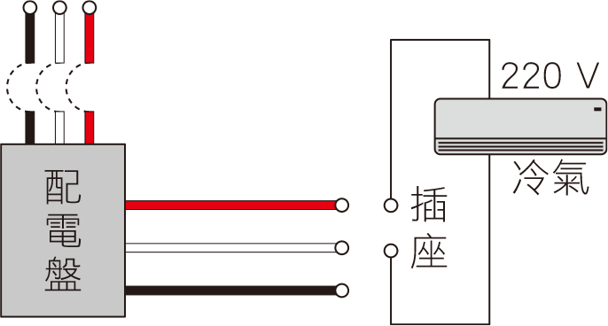( ) 6.下圖為家用冷氣電源的配電示意圖，配電盤由紅、白、黑三條電線引入，再經由無熔絲開關接到電器插座上，其中紅線及黑線為活線，白線為中性線。若要從配電盤拉出電線，連至三孔插座，供電給規格為220 V、2900 W的冷氣機，除了圓形插孔接接地線外，其餘兩個插孔應接哪兩條線？

(A)一條接紅線，另一條接黑線

(B)一條接紅線，另一條接白線　  
 (C)一條接白線，另一條接黑線

(D)兩條都接紅線，或兩條都接黑線

( ) 7.有關保險絲的熔點高低與使用方式，下列敘述

何者正確？

(A)高熔點，且應與被保護的電器串聯

(B)高熔點，且應與被保護的電器並聯

(C)低熔點，且應與被保護的電器串聯

(D)低熔點，且應與被保護的電器並聯

( ) 8.有一延長線，插頭的安全負載電流為25 A，導線的安全負載電流為21 A，插座的安全負載電流為24 A，則此延長線應選用何種安全負載電流的保險絲，才能有效保護電路與電器的安全？

(A) 15 A (B) 20 A (C) 23 A (D) 26 A

( ) 9.當線路發生短路現象時，下列何項敘述正確？

(A)電阻變得很小，電流變得很大

(B)電阻變得很大，電流變得很小

(C)電阻、電流皆變得很大

(D)電阻、電流皆變得很小

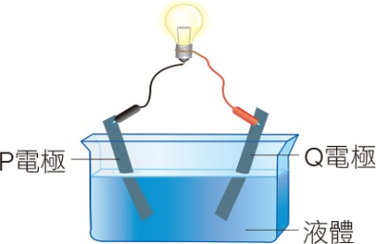( ) 10.觀察下圖的裝置，請判斷在下列何種狀況下，燈泡可能會發光？

|  |  |  |  |
| --- | --- | --- | --- |
| 組別 | P電極 | Q電極 | 液體 |
| (A) | Mg | Mg | 食鹽水 |
| (B) | Mg | Cu | 蒸餾水 |
| (C) | Mg | Cu | 食鹽水 |
| (D) | Cu | Mg | 蒸餾水 |

( ) 11.下列關於乾電池的敘述，何者錯誤？

(A)屬於一次性電池

(B)又稱為鹼性電池

(C)電壓約為1.5伏特

(D)放電一段時間電壓會降低，終至無法使用

( ) 12.如果想要在某物體上電鍍金屬，下列敘述何者正確？

甲.被鍍物應接在直流電源的負極

乙.若是鍍銅，銅片作為正極，硫酸銅為電解液

丙.電鍍後，被鍍物用硫酸沖洗並乾燥

丁.電鍍的廢液不具任何毒性，可任意排放

(A)丙丁 　(B)乙丙　 (C)甲乙 　(D)甲丁

( ) 13.下圖是某電壺的標示圖，試問0.9度的電，可

使此電壺使用多少時間？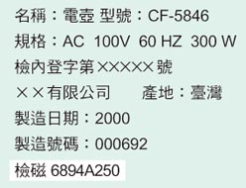

(A) 40分鐘　 (B) 80分鐘

(C) 1小時 (D) 3小時

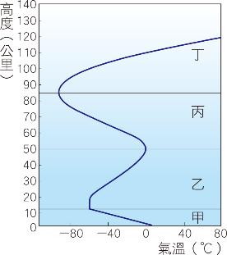( ) 14.下圖為大氣的垂直分層示意圖，關於甲、乙、

丙和丁層的名稱，下列何者正確？

(A)甲：對流層、乙：中氣層

(B)乙：臭氧層、丁：增溫層

(C)甲：對流層、丙：中氣層

(D)丙：平氣層、丁：對流層

( ) 15.天氣預報說桃園市明天降雨機率30％的意思應為下列何者？

(A)桃園市將有約 30％的面積會下雨

(B)明天降雨強度為毛毛雨

(C)明天將有約30％的時間在下雨

(D)明天大約有30％的機率會下雨

( ) 16.空氣的流動會造成風，其流動的方式為何？

(A)由氣溫高之處流向氣溫低之處

(B)由水氣多之處流向水氣少之處

(C)由密度小之處流向密度大之處

(D)由氣壓高之處流向氣壓低之處

( ) 17.附圖為某處天氣圖上的等壓線圖，請問戊到甲、乙、丙、丁四點哪個區域風速最大？

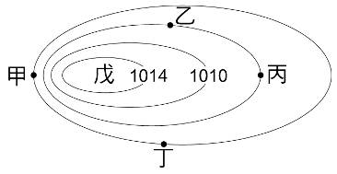

(A)戊到甲

　 (B)戊到乙

(C)戊到丙

(D)戊到丁

( ) 18.有關影響臺灣天氣的兩大氣團性質描述，下列何者正確？

(A)大陸氣團冷而乾

(B)海洋氣團暖而乾

(C)海洋氣團冷而溼

(D)大陸氣團冷而溼

( ) 19.當冷、暖氣團相遇時，何者會沿鋒面向上爬升而形成雲雨？

(A)冷空氣

(B)暖空氣

(C)視鋒面而定

(D)視地理位置而定

( ) 20.關於颱風的敘述，下列何者錯誤？

(A)臺灣在夏、秋兩季常有颱風來襲

(B)颱風是一個低氣壓中心

(C)颱風過後，有時會引進西南氣流，為局部

地區帶來豪雨

(D)颱風眼中心，通常是風雨最強的地方

( ) 21.晚上睡覺用的夜燈使用的是標示40瓦的鎢絲

燈泡，若想稍微增加夜燈的亮度，以下哪項處

置無法達到需求？

(A)燈泡不變，讓通過燈泡的電流變大

(B)電源不變，換一個標示為80瓦的鎢絲燈泡

(C)燈泡不變，讓通過燈泡的電壓變大

(D)電源不變，換一個電阻較大的燈泡

( ) 22.暑假時，在家使用電器的情形如下表，若一度

電為 4元，則應付多少元的電費？

|  |  |  |
| --- | --- | --- |
| 電器 | 電功率（W） | 使用時間（hr） |
| 冷氣 | 2500 | 4 |
| 電腦 | 800 | 5 |

(A) 24　　(B) 48　　(C) 56　　(D) 80

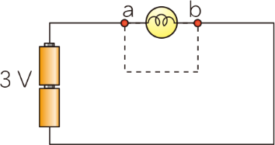( ) 23.在下圖的電路中，若以一條粗銅線連接a點和

b點（圖中虛線），則下列敘述何者正確？

(A)電流大部分會通過外接的粗銅線

(B)流過燈泡的電流會增加　  
 (C)燈泡亮度將增加　  
 (D)電池的溫度維持常溫

( ) 24.如下圖，甲乙丙丁戊均為相同的燈泡，按下開關後，請問其中有幾個燈泡會亮？　  
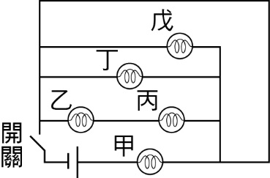

(A)1　個　 (B) 2　個　 (C) 3　個　 (D) 4　個

( ) 25.下列有關電池的敘述何者正確？

(A)鹼性電池可以藉充電而重複使用

(B)電池是將化學能轉變為電能

(C)碳鋅電池是以碳棒為正極，鐵殼為負極

(D)電池所提供的電流是屬於交流電

( ) 26.關於下圖鉛蓄電池的敘述，下列何者正確？

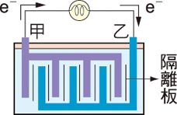

(A)碳酸溶液為鉛蓄電池的電解液

(B)鉛蓄電池充電時，鉛蓄電池的負極接充電器

的正極，正極接充電器的負極

(C)常溫下，鉛蓄電池每槽能提供1.5 V的穩定

電壓

(D)甲電極的材料是Pb

( ) 27.下圖為以碳棒為電極的電解硫酸銅水溶液的裝

置，則下列敘述何者正確？

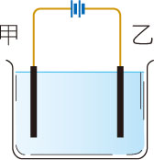

(A)在甲碳棒附近會有氫氣產生

(B)在乙碳棒附近會有氧氣產生

(C)經一段時間後，乙碳棒質量會增加

(D)反應一段時間後，水溶液顏色會變紅

( ) 28.若做電解水實驗，在乙試管收集到30毫升的氣體，則甲試管中理論上應該會收集到多少毫升的氣體？

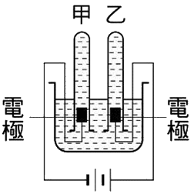

1. 10　 (B) 15　 (C) 30　 (D) 60

( ) 29.下圖為以銅棒為電極的電解硫酸銅水溶液的裝

置，則下列敘述何者錯誤？

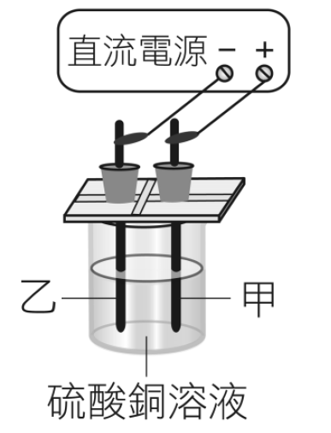

(A)甲銅棒失去電子而生成銅離子

(B)乙銅棒表面析出銅原子

(C)反應一段時間後，水溶液顏色會變淡

(D)電解是將電能轉變為化學能

( ) 30.如圖，要在鐵質的鑰匙表面鍍銅，何者正確？

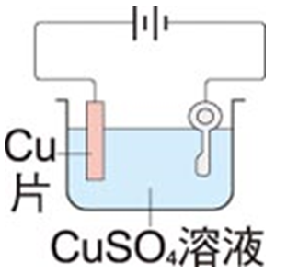

(A)鐵質的鑰匙須以導線與直流電源的正極連接

(B)通電流後，銅片的質量減少

(C)通電流後，鑰匙的質量減少

(D)電鍍過程中，硫酸銅溶液的濃度逐漸減小

( ) 31.在鑰匙上鍍銅和鋅銅電池的裝置如下圖。已知和，其中一個代表電子流動方向，

另一個代表電流流動方向。依據圖中資訊判斷

鋅銅電池中甲電極進行的反應，應為下列

何者？

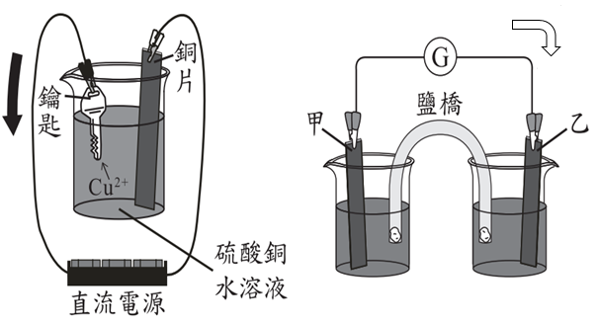

(A) Cu2＋＋2e－→ Cu

(B) Cu → Cu2＋＋2e－

(C) Zn2＋＋2e－→ Zn

(D) Zn → Zn2＋＋2e－

( ) 32.利用圖(一)的電鍍裝置進行鋅片上鍍銅實驗，若利用此直流電源進行電解水的實驗，其裝置及收集到X、Y二種氣體的體積，如圖(二)所示，則關於連接電源及X氣體性質的描述，何者正確?  


(A)甲極丁端子，X氣體有可燃性

(B)甲極丁端子，X氣體有助燃性

(C)甲極丙端子，X氣體有可燃性

(D)甲極丙端子，X氣體有助燃性

( ) 33.下列有關臺灣空氣汙染的敘述，何者正確？　(A)臺灣的空氣汙染全部來自境內汙染。

(B)行政院環境部依據當日空氣中的各種汙染

物，以其對人體健康的影響程度，訂出空氣品質指標值AQI

(C)臺灣中南部地區在夏季時空氣汙染比較嚴重

(D)只有工廠及汽機車排放的一氧化碳氣體會造

成空氣汙染

( ) 34.下列有關大氣的敘述，何者正確？

(A)天氣現象都發生在平流層

(B)在不同的季節，大氣的組成不會改變

(C)地表最高的山脈之山頂在對流層內

(D)大氣中的臭氧屬於固定氣體

( ) 35.就北半球而言，關於高、低氣壓中心的相關敘

述，下列何者錯誤？

|  |  |  |  |
| --- | --- | --- | --- |
| 選項 |  | 高氣壓 | 低氣壓 |
| 甲 | 水平氣流 | 逆時鐘向外 | 順時鐘向內 |
| 乙 | 垂直氣流 | 下降氣流 | 上升氣流 |
| 丙 | 氣壓狀態 | 中心氣壓最高 | 中心氣壓最低 |
| 丁 | 中心附近天氣 | 晴天 | 陰雨 |

(A)甲　　(B)乙　　(C)丙　　(D)丁

( ) 36.下圖為亞洲地區常見天氣圖中的鋒面系統示意

圖，甲、乙、丙、丁四地何處氣溫可能較高？

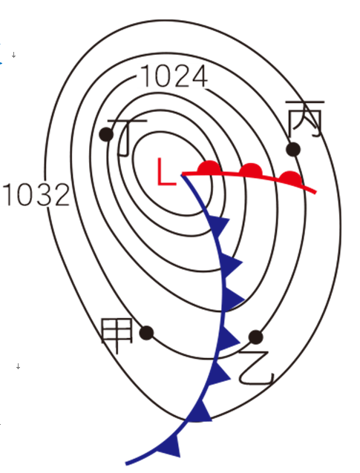

(A)甲　 (B)乙 　(C)丙 　(D)丁

( ) 37.甲、乙、丙三圖分別表示不同季節的天氣圖。

依圖中冷、暖氣團消長的情形，判斷一年中從冬季至夏季，臺灣地區典型的天氣系統發展之先後順序為何？

（甲） （乙）

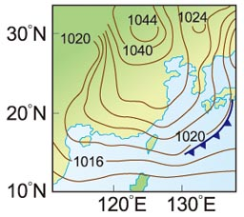 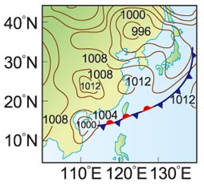

（丙）

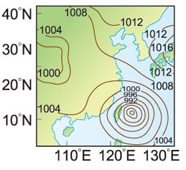

　 (A)甲→乙→丙　　 (B)乙→甲→丙

(C)乙→丙→甲　　 (D)丙→甲→乙

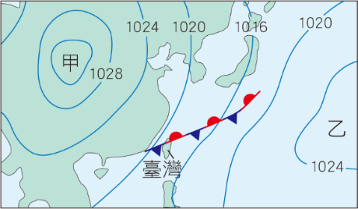( ) 38.下圖為某日地面天氣簡圖，圖中甲、乙為兩個

氣壓系統。依據此圖判斷下列敘述何者錯誤？

(A)當乙增強時將發展成為颱風

(B)此時影響臺灣天氣的鋒面為滯留鋒

(C)依等壓線分布判斷，甲、乙皆為高氣壓  
(D)此時臺灣北部天氣陰雨

( ) 39.關於鋒面的敘述，下列何者正確？

1. 若暖空氣向冷空氣推移，將使冷空氣沿鋒面

爬升

1. 若暖空氣將冷空氣推移且暖空氣抬升，在鋒

面附近常有降雨

1. 若冷空氣向暖空氣推移，所形成的鋒面稱為

暖鋒

1. 若冷、暖空氣勢力相當，鋒面附近將是晴空

萬里

( ) 40.關於臺灣常見的災變天氣敘述，何者正確？

(A)強烈太平洋冷氣團南下，使臺灣出現寒流

(B)5～6月蒙古大陸暖氣團籠罩臺灣，使臺灣

進入梅雨季

(C)臺灣的年平均降雨量比世界平均值高，所以

不容易發生乾旱

(D)颱風主要發生在7～9月，常帶來強風、豪

雨等災害